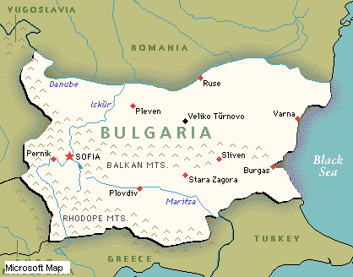

BULGARIJE – VERGETEN LAND OP DE BALKAN?

Geliefde broeders en zusters, Ede, april 2018

Ruse
Van 16 t/m 30 oktober 2017 ben ik weer in Bulgarije geweest om de werkers die we daar ondersteunen te bezoeken. Ik werd in Sofia opgehaald door Fevzi en Necmiye met hun nieuwe auto. Ze zijn er erg blij mee. Het was goed om elkaar weer te ontmoeten.

De eerste paar dagen ben ik bij hen in Ruse geweest. Ik heb daar elke avond bij verschillende mensen thuis Bijbelstudies mogen doorgeven. Ook heb ik een hele middag samen met Fevzi, Necmiye en Gülçinar Bijbelstudie gedaan over omgaan met emoties.

De dagen erna heb ik in verschillende plaatsen gesproken in samenkomsten of Bijbelstudies. Het zijn vaak vrouwen die de samenkomsten bezoeken. Er is een groot gebrek gelovige mannen.

Plovdiv
Op maandag 23 oktober zijn we vertrokken naar Plovdiv, een plaats in het midden van het land. Daar heb ik enkele dagen bij Marina en haar nicht gelogeerd en 3 avonden lesgegeven aan de Bijbelschool over islam en moslimevangelisatie.

Marina vertelde mij echter dat de organisatie die die Bijbelscholen faciliteerde per 1 januari 2017 met dit werk gestopt is. Dat heeft tot gevolg dat Marina een deel van haar inkomen is kwijtgeraakt. Intussen is er een nieuwe organisatie opgericht die dit werk wil ondersteunen, maar zij hebben nog niet genoeg financiën om haar een inkomen te kunnen geven.

In Plovdiv heb ik een Turkse christen ontmoet, Suphi. Hij is die geleden tot geloof is gekomen door een Bulgaarse zendeling onder moslims, Taki. Hij was 25 jaar geleden één van de eerste studenten van de Bijbelschool aan wie ik les mocht geven over Islam en moslimevangelisatie. Na de Bijbelschool is hij met zijn vrouw zendeling geworden in de Rodopibergen in het zuiden van Bulgarije. Daar wonen veel Bulgaarse moslims. Suphi is nu benoemd tot voorzitter van de Gideons in Bulgarije. Het is bemoedigend te zien hoe God doorwerkt in de levens van mensen.

Sofia
De laatste paar dagen van mijn bezoek ben ik in Sofia geweest, waar ik o.a. een Willow Creek conferentie en een reformatieherdenking heb bijgewoond.
Op zondagmorgen zijn we naar een Pinkstergemeente geweest is het centrum van Sofia. De voorganger daar, Taddeus, is ook een van de eerste studenten van de Bijbelschool in Plovdiv. Hij heeft jarenlang dorpen bezocht met de Jezusfilm en is directeur geweest van Campus Crusade For Christ.

Al met al kan ik terugkijken op een geslaagde reis. We zien dat ondanks vele problemen God Zijn gemeente bouwt, ook in Bulgarije.

Als u het werk in Bulgarije financieel wilt ondersteunen kunt u eenmalige of periodieke gift voor de werkers (Fevzi en Necmiye, Gülçinar en Marina) overmaken op:
Rekeningnummer NL95 INGB 0003 7918 83
t.n.v. Stichting Müjde Ede,
o.v.v. “werkers Bulgarije”

Müjde wordt door de belastingdienst erkend als ANBI (Algemeen Nut Beogende Instelling.) Uw giften zijn dus aftrekbaar. We bedanken u voor uw meeleven en uw betrokkenheid.

Hartelijke groeten,

Wolter en Bea Woning-Sonneveld
Nettelhorst 84
6714 Me Ede
Tel. 0318-635513 of 06 55 70 71 88
E-mail: wolterwoning@gmail.com

